«__»_______________20___ г. КЛАССИФИКАЦИЯ

Задание 1. Работа в группах
Главный ключ
1 | 2 | 3 | 4 | 4 | 5 | 8 | 5 | 1 | 3 | 6 | 5 | 7

Задание 2. Составьте пирамиды понятий по образцу
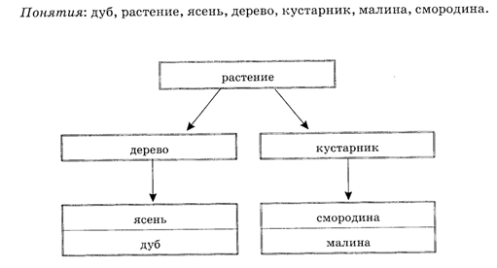
Пирамида 1
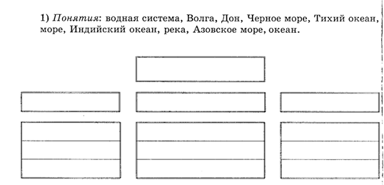

Пирамида 2. Понятия: школа, 5а, 6б, 6 –е классы, 5б, 6в, 5-е классы, 5в, 6а

Задание 3
Среди множеств «книга», «бензин», «врач», «молоко», «строитель», «учебник», «жидкость», «справочник», «человек», найдите шесть пар, между которыми существует отношение «является разновидностью». Определите в каждой такой паре имя подмножества. Назовите для него хотя бы один дополнительный признак
Множество  (Понятие 1) | Подмножество  (Понятие 2) | Дополнительный признак подмножества (основание классификации)

ДОМАШНЕЕ ЗАДАНИЕ
Задание 4
Составьте пирамиду понятий.
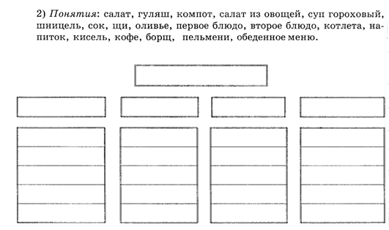

Пирамида 3 Понятия: дети, мальчики, Миша, Света, девочки, Даша, Рима, Славик

Пирамида 4 Понятия: устройство ввода, устройство обработки, устройство хранения, внешние устройства, внутренние устройства, устройство вывода, устройство компьютера

Задание 5
В каждом пункте перечислены объекты, сгруппированные по классам.
Например: стол, компьютер, лук / корова, ручка, кастрюля / село, знамя, перо — это существительные, классифицированные по родам.

Определите основания классификаций:
а) ель, сосна, кедр, пихта / берёза, осина, липа, тополь;
б) рожь, тишь, ложь, рысь / пшеница, тишина, истина, кошка;
в) рубашка, пиджак, платье, сарафан / пальто, шуба, плащ, штормовка;
г) волк, медведь, лиса, лось / корова, собака, кошка, лошадь.

А)__________________________________________________________________________

Б)__________________________________________________________________________

В)__________________________________________________________________________

Г)__________________________________________________________________________
ПРАКТИЧЕСКАЯ РАБОТА «КЛАССИФИКАЦИЯ» на компьютере
Задание 1.
Проведите классификацию понятий в текстовом редакторе MS Word, используя инструменты рисования (Вставка – фигуры. Чтобы добавить текст, щелкните правой кнопкой мыши по фигуре и выберите команду «Добавить текст»).
Принтер, сканер, лазерный диск, монитор, звуковые колонки, клавиатура, винчестер, магнитный диск, микрофон.

Задание 2.
Составьте пирамиду понятий профессий: человек — природа, врач, ветеринар, учитель, флорист, человек — человек, психолог, агроном.
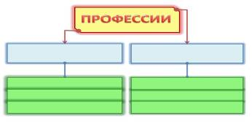

Задание 2
Среди множеств «книга», «бензин», «врач», «молоко», «строитель», «учебник», «жидкость», «справочник», «человек», найдите шесть пар, между которыми существует отношение «является разновидностью».
Определите в каждой такой паре имя подмножества. Назовите для него хотя бы один дополнительный признак.
Решение
1) справочник является разновидностью книги;
2) бензин является разновидностью жидкости;
3) врач является разновидностью человека;
4) молоко является разновидностью жидкости;
5) строитель является разновидностью человека;
6) учебник является разновидностью книги.
Задание 3
В каждом пункте перечислены объекты, сгруппированные по классам. Например: стол, компьютер, лук / корова, ручка, кастрюля / село, знамя, перо — это существительные, классифицированные по родам. Определите основания классификаций:
а) ель, сосна, кедр, пихта / берёза, осина, липа, тополь;
б) рожь, тишь, ложь, рысь / пшеница, тишина, истина, кошка;
в) рубашка, пиджак, платье, сарафан / пальто, шуба, плащ, штормовка;
г) волк, медведь, лиса, лось / корова, собака, кошка, лошадь.
Решение
а) хвойные деревья / лиственные деревья;
б) оканчивается на "ь" / оканчивается на "а";
в) парадная одежда / верхняя одежда;
г) дикие животные / домашние животные.

